《切萨皮克城日记》系列爱情小说（1-8）
The Chesapeake Diaries Series

玛丽亚·斯图尔特（Mariah Stewart）今年的畅销说, “切萨皮克城日记”系列第一部《回家》出版仅一周的时间，便位居于浪漫小说畅销榜榜首，平装书名列第三。Barnes & Noble连锁书店排行榜位居Top11，Bookscan上名列Top3，成为《出版者周刊》与《今日美国》畅销书冠军。在2010年4月第一周，《回家》已经进入《纽约时代》畅销书排行总榜的第12位。

作者简介：
玛丽亚·斯图尔特（Mariah Stewart），生长于新泽西州。畅销书常青树，出版多部小说，少部分中短篇小说。她的作品入围（浪漫小说最高奖项）RITA奖最佳浪漫悬疑故事，并荣获现代浪漫文学优秀奖（Award of Excellence for contemporary romance）。此外还获得授予优秀女小说家的国际读者好评奖（Reviewers International Organization Award），以及《浪漫小说时代》杂志（Romantic Times）杂志颁发的读者最喜爱奖。

三次获得金叶奖（Golden Leaf Award），被新泽西浪漫小说作家团授予终生成就奖（Lifetime Achievement Award）。斯图尔特是（Valley Forge Romance Writers）新泽西浪漫小说作家团（New Jersey Romance Writers）与美国浪漫作家团（Romance Writers of America）的成员。

斯图尔特与丈夫及两个女儿现居与宾夕法尼亚州的切斯特。

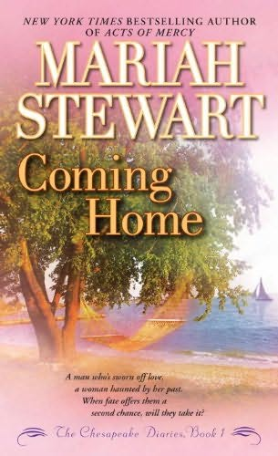
中文书名：《回家》（1）
英文书名：COMING HOME
作 者：Mariah Stewart
出 版 社：Ballantine
代理公司：Loretta Barrett Books /ANA/Susan Xia
页 数：384页
出版时间：2010年3月
代理地区：中国大陆、台湾
审读资料：电子稿
类 型：浪漫爱情

内容简介：

“一个发誓远离爱的男人；
一个被不堪过往苦苦纠缠的女人；
当命运再次垂青二人时，他们会把握住吗？”

身为FBI的格兰迪一直沉浸在丧妻之痛中，无法接受被谋杀的妻子与自己阴阳永隔，格兰迪扔下工作，只身前往蒙大纳广阔的山区里，过着离群索居，遗世独立的生活。

因为妹妹米亚的婚礼结束了这段多年的隐居生活，为此米亚还亲自从圣丹尼斯飞过来邀请格兰迪出席自己的婚礼。

婚礼上，忧郁寡言的格兰迪遇到了优雅温柔的瓦内萨。这是格兰迪这辈子做梦也没想到的事情，他的爱情之门早已关闭，只是恰好有个人不经意地打开了。互生好感的两人日久生情，尽管瓦内萨也有过不堪回首的过去——两段失败的婚姻让她伤痕累累，不再相信爱情，也不愿再依靠婚姻。搬到的圣丹尼斯这样一个平静的小镇上开始新的生活，也许是瓦内萨今生所做过的唯一正确的选择。她经营着一家时尚花店，还结识到一些新朋友，有自己温馨的家，曾经的噩梦般的生活早已渐行渐远。

尽管两人都对感情有所忌惮，还是抵抗不住彼此深深的吸引。当格兰迪预感到发生在前妻身上的不幸将叶要发生在瓦内萨身上时，他再一次陷入了痛苦中。是携手反抗命运的嘲弄，还是经历生离死别为爱而免于伤害，爱情的岔路口无关是非，只有选择。

作者以清新、自然的语调讲述着一段并不平凡的爱情奇遇。玛丽亚·斯图尔特这部《回家》吸引人的地方在于它的真实与动人。爱能伤人亦能救人，爱的时候并不放纵，失去的时候没有怨恨，不爱的时候也不迷惑，才能于爱中的得救，与爱中解脱。

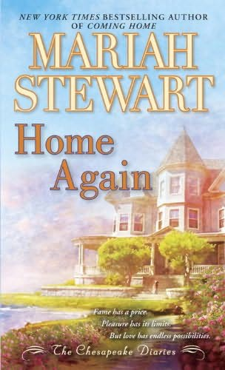
中文书名：《家，家》 （2）
英文书名：HOME AGAIN
作 者：Mariah Stewart
出 版 社：Ballantine
代理公司：Loretta Barrett Books /ANA/Susan Xia
页 数：320页
出版时间：2010年7月
代理地区：中国大陆、台湾
审读资料：电子稿
类 型：浪漫爱情

内容简介：

“名利有价；欢乐有限；而爱却有无限的可能”

三十岁的达拉斯生活在独属于她的好莱坞梦中。她是一名很受欢迎的女演员，获过一些知名奖项，事业上如日中天，更高的成就在前方等待着她。

即将和平离婚的丈夫，艾米里奥，由于性丑闻事件被曝光，使得达拉斯的人气跌倒低谷，一度光鲜的生活俨然成噩梦。决心保护年幼的儿子克迪免受舆论的压力与伤害，达拉斯带着儿子离开了家，搬到圣丹尼斯寻求新生活。

这里对于达拉斯并不陌生，她曾度过最幸福的童年时光。再次与活泼的姑妈重聚令达拉斯喜出望外，她希望从没有生活在之前的好莱坞梦里。在这里，她遇到了中学时期的初恋，如今已是兽医的格兰特。令达拉斯惊奇的是，她仍然记得关于初恋的一切，以至对于格兰特的那种倾心似乎还未曾消失。

事实上，任何伤害与遭遇是无法逃避的，就像达拉斯现在一样，一波未平一波又起。达拉斯在媒体舆论与观众瞩目之下陷入了无处可逃的曝光之中。达拉斯认识到自己曾经的追求有多么的虚无。也许人生再无平淡与宁静，生活永远陷入泥淖之中。只是令她感动得是，格兰特为了她们母子两人宁愿付出一切，只为求得能于他们朝夕相伴，共享人生。

本系列全部作品目录：

COMING HOME (Book #1 of “The Chesapeake Diaries” Series) (Ballantine Books m.m.p.b. March 23, 2010; UK/Piatkus ; Turkey/Pozitif Yainlari)
Ballantine rights—1st Serial, Audio
LBB rights— UK, Translation, Film
New York Times, Publishers Weekly, USA Today Bestseller

HOME AGAIN (Book #2 of “The Chesapeake Diaries” Series) (Ballantine Books m.m.p.b. July 27, 2010; UK/Piatkus)
Ballantine rights—1st Serial, Audio
LBB rights— UK, Translation, Film

ALMOST HOME (Book #3 of “The Chesapeake Diaries” Series) (Ballantine Books m.m.p.b. March 22, 2011; UK/Piatkus)
Ballantine rights—1st Serial, Audio
LBB rights— UK, Translation, Film
New York Times Bestseller

HOMETOWN GIRL (Book #4 of “The Chesapeake Diaries” Series) (Ballantine Books m.m.p.b., September 27, 2011; UK/Piatkus)
Ballantine rights—1st Serial, Audio
LBB rights— UK, Translation, Film
New York Times Bestseller
USA Today Bestseller

HOME FOR THE SUMMER (Book #5 of “The Chesapeake Diaries” Series) (Ballantine Books m.m.p.b., May 29, 2012; UK/Piatkus)
Ballantine rights—1st Serial, Audio
LBB rights— UK, Translation, Film

THE LONG WAY HOME (Book #6 of “The Chesapeake Diaries” Series) (Ballantine Books m.m.p.b., January 29, 2013)
Ballantine rights—1st Serial, Audio
LBB rights— UK, Translation, Film

AT THE RIVER’S EDGE (Book #7 of “The Chesapeake Diaries” Series) (Ballantine Books m.m.p.b., January 28, 2014)
Ballantine rights—1st Serial, Audio
LBB rights— UK, Translation, Film

ON SUNSET BEACH (Book #8 of “The Chesapeake Diaries” Series) (Ballantine Books m.m.p.b., July 1, 2014)
Ballantine rights—1st Serial, Audio
LBB rights— UK, Translation, Film

谢谢您的阅读！
请将反馈信息发至：夏蕊（Susan Xia）
安德鲁·纳伯格联合国际有限公司北京代表处
北京市海淀区中关村大街甲59号中国人民大学文化大厦1705室
邮编：100872
电话：010-82504406
传真：010-82504200
Email：susan@nurnberg.com.cn
网址：http://www.nurnberg.com.cn
微博：http://weibo.com/nurnberg
豆瓣小站：http://site.douban.com/110577/
微信订阅号：ANABJ2002

